数据来源自 内蒙古自治区发展和改革委员会

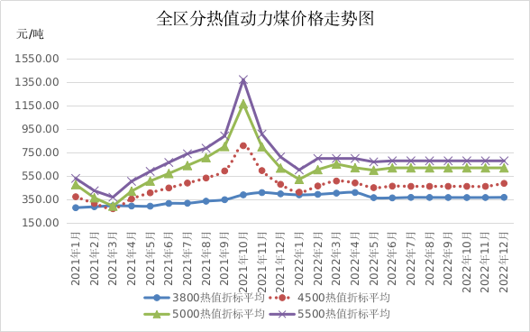

2022 年 动力煤价格变动

动力煤

2022年，全区动力煤平均价格为404.04元/吨，与2021年相比（下称同比）上涨5.88%。其中，东部地区褐煤平均价格为342.79元/吨，同比上涨19.22%；西部的鄂尔多斯市动力煤平均价格为598.38元/吨，同比下降1.89%。

焦炭

平均价格水平由2021年上半年的988.08元/吨涨至2022年上半年的2365.65元/吨，同比上涨139.22%

总体

2022年我国煤炭产业立足国内，加快释放先进产能，全年煤炭总产量44.5亿吨，同比增产煤炭3.2亿吨，在进口量同比减少3000万吨的情况下，供应总量增加2.9亿吨

预计

2023年内蒙古、山西、陕西为代表的产煤大省预计煤炭产量分别增至12.5亿吨、13.65亿吨、7.5亿吨，较2022年分别增加0.3亿吨、0.65亿吨、0.1亿吨

2023年

1月：全区动力煤月度平均坑口价格为401.94元/吨，与2021年12月份相比（下称环比）略涨0.39%，与2022年1月份相比（下称同比）下降4.85%

2月：全区动力煤月度平均坑口价格为389.69元/吨，与1月份相比（下称环比）下降3.05%，与2022年2月份相比（下称同比）下降5.56%